Instruktionen zur Benutzung von vMixCall
Es gibt 2 Möglichkeiten.
Möglichkeit 1
Sie sind eine Benutzerperson, welche NIE ein Manual liest, nur schon weil ihre Zeit zu kostbar ist, dann haben sie eine 50 - 70% Chance.
Möglichkeit 2
Sie lesen sich kurz durch die Anleitung und machen einen Testcall mit ihrem Handy und eine Testaufzeichnung. Dann haben Sie einen 90 - 99% Chance.
Das System kann nur 2 Quellen aufzeichnen (Gast und die gewählte Kamera am System)
- Es kann systembedingt keine dritte Kamera aufgezeichnet werden.
- Auch nicht, wenn man deswegen anruft.
- Wirklich nicht.
- Danke.
Falls Sie das System zu ersten Mal benutzen, machen Sie bitte einen Testaruf mit ihrem eigenen Handy. Gehen Sie auf ihren Handy Browser (IOS nur SAFARI, alle anderen CHROME), loggen sie sich ein auf vMixcall.com, geben Sie Name (ihr eigener) und Passwort (die 10-Stellige Nummer) und drücken Sie auf Join Call. Bestätigen Sie, falls gefragt, die Nutzung von Mik und Kamera mit JA.
Der Gast MUSS für IOS Geräte (IPhone/IPad) den Safari Browser benutzen, alle anderen den Chrome Browser (neueste Version)
BITTE LASSEN SIE IHRE AUFZEICHNUNG NICHT IM RECORD ORDNER, FALLS SIE MAL KEINE ZEIT HABEN. DIE NÄCHSTE BENUTZERPERSON WIRD DIESE AUFNAHME LÖSCHEN.
Machen Sie sich zuerst mit der Oberfläche und dem Programm vertraut. Testen Sie das System mit Ihrem eigenen Mobiltelefon und zeichnen Sie den kurzen Test auf. Kommen Sie mit dem System zurecht, melden Sie sich beim Gast.

Normaler Ablauf:
 VMix Duplex auf Desktop starten
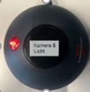 Licht und Kamera einschalten (Zentraler Netzschalter auf dem Tisch)
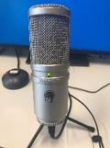 Mik positionieren. Grünes Licht zeigt nach vorne(wie Bild) Kopfhörer auf der Rückseite des Mik's einstecken
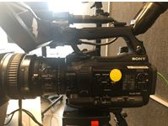 falls gewünscht, Kameraeinstellung einrichten (normalerweise gleiche Einstellung, Full Auto)
Nehmen Sie Verbindung zum Gast auf und prüfen die Verbindung. Für den Gast gibt es ein separates Manual.
Der Gast MUSS für IOS Geräte (IPhone/IPad) den Safari Browser benutzen, alle anderen den Chrome Browser (neueste Version)
Anweisungen zur Verwendung von vMixcall
Instructions for using vMixcall
Diese beiden Manuals lassen sich als exportieren, Anleitung anklicken und auf der Rechten Seite dieses Fensters auf PDF Export oder ODT Export drücken.
Die Qualität der Verbindung hängt zu 100% von der Qualität der Internetleitung des Gastes ab. Bei schlechten Verbindungen kann der Gast eventuell noch die Position wechseln, oder zu einem anderen Gerät wechseln, welches per Kabel mit dem Internet verbunden ist.
Wenn alles zu Ihrer Zufriedenheit funktioniert:
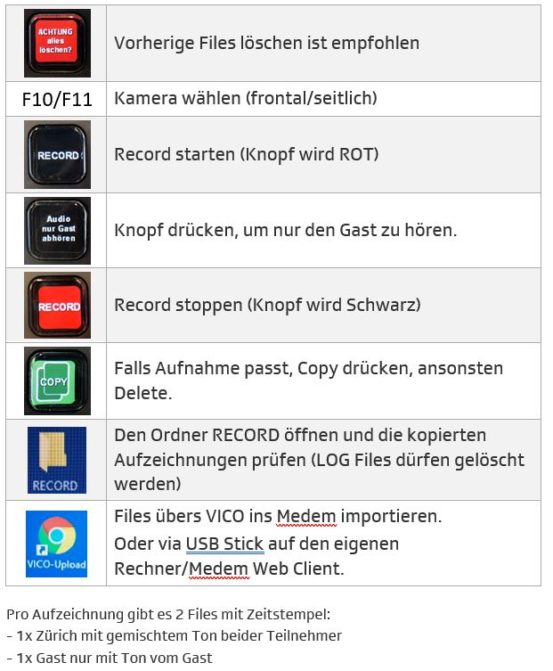
- Auf dem kleinen Controller den Knopf «ACHTUNG, alles löschen?» drücken. Damit werden Aufnahmen der Vorgängersession alle gelöscht.
- Record starten (Knopf wird ROT)
- Record stoppen (Knopf wird Schwarz)
- Falls Aufnahme passt, Copy drücken, damit werden die files vom Zwischenspeicher in den Ordner RECORD auf dem Desktop abgelegt. Sonst Delete drücken und wieder mit Record beginnen.
- Den Ordner RECORD öffnen und die Aufzeichnungen prüfen. (die LOG files kann man löschen)
- Die Files aus dem Ordner RECORD ins WEBCOPY tool reinziehen (ohne Log Files)
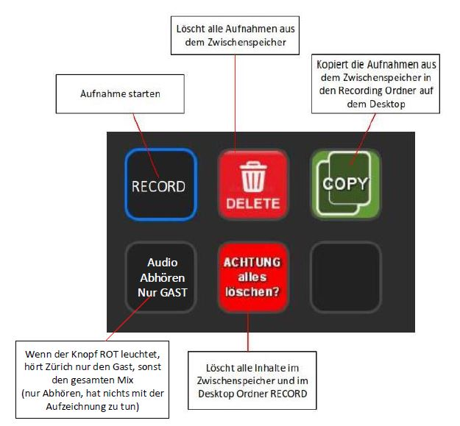

nach Aufzeichnung
Licht und Kamera bitte wieder ausschalten, Computer herunterfahren.
Zurück zur Startseite

